**实验2 最大正方形与约瑟夫问题**

**i.最大正方形**

**Description**

在图像识别中，常常需要对图片进行预处理。例如，一张二值图片，需要在图片中切割出正方形，试求能切割出的最大正方形面积与切割方法。

提示：在nxn的矩形区域中，寻找最大的全0正方形，并输出最大的正方形有几个。注：正方形的边与区域边际平行，不要把问题复杂化。

**Input**

n

a11 a12 ... a1n

... ... ... ...

an1 an2 ... ann

n、aij均为整型。0<n<200，0≤ai≤10

**Output**

最大的正方形的面积 有多少种选择：

ans1 ans2

**Sample Input**

7

1 0 1 1 0 0 0

0 0 **0 0 0** 0 0

0 0 **0 0 0** 1 0

0 1 **0 0 0** 0 1

1 1 0 0 0 0 0

1 0 1 0 0 0 0

1 0 1 1 0 0 1

**Sample Output**

9 3

**Bonus**

1 复杂度达到O(n^3)

1 复杂度达到O(n^2)

Tips：复杂度一般与循环嵌套的层数有关

如下面这个复杂度就是O（nmk）。指数级的复杂度以后遇到再说。

for(i=1 to n)

for(j=1 to m)

for(l=1 to k)

ans+=i-j+k;

**ii.选猴王**

**Description**

n只猴子要选大王，选举方法如下：所有猴子按 1，2 ……… n 编号并按照顺 序围成一圈，从第 k 个猴子起，由1开始报数，报到m时，该猴子就跳出圈外，下一只猴子再次由1开始报数，如此循环，直到圈内剩下一只猴子时，这只猴子就是大王。

求猴王是第几个，要求：顺序表实现。

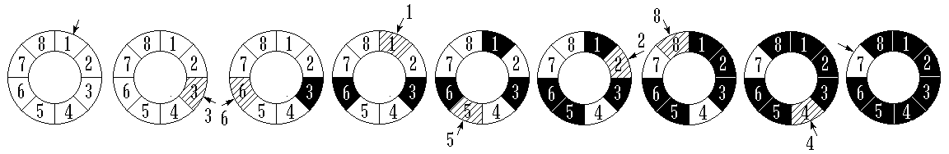

**Input**

n m

n、m均为整型。0<n<1000,0<m<10^9

**Output**

优胜者:

ans

**Sample Input**

8 3

**Sample Output**

7

**Bonus**

无。